Hjerteforeningen har et mål om at gøre genoplivning til en folkesag og uddanne minimum 30.000 danskere i genoplivning i løbet af en treårig periode.
Det er gået overall forventning, i de første 2. år har knap 60.000 deltaget i ”Giv Liv” kurser, så det er dobbelt så mange som orventet i den treårige målsætning.

Hjerteredderkursus – 30 minutters intro i genoplivning

Alle over 12 år kan deltage!
Instruktøren kommer til jer – og så er det gratis!

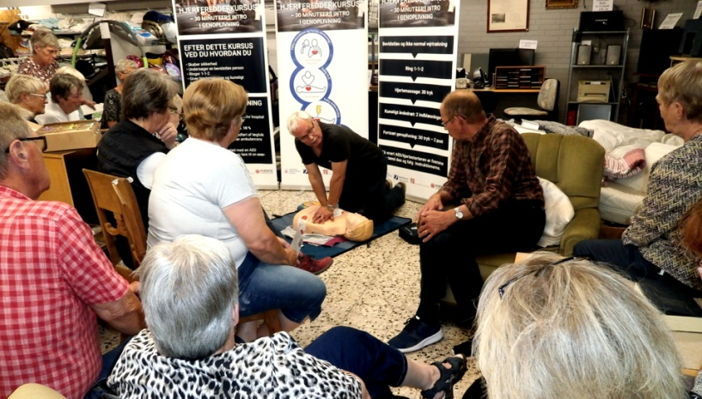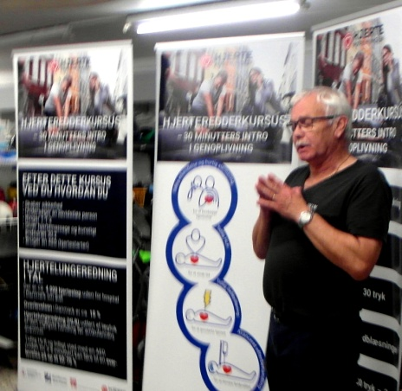
Med 30 minutters introkursus i genoplivning vil du vide, hvordan du:
- Skaber sikkerhed med henblik på at mindske konsekvenserne i en ulykkessituation med hjertestop
- Undersøger en bevidstløs person
- Ringer 1-1-2
- Giver hjertemassage og kunstigt åndedræt 30 tryk og 2 pust
- Bruger en hjertestarter (AED)
Instruktøren kommer til jer!

Kan du samle et hold på min. 5 personer over 12 år*, der ønsker at deltage i Hjerteforeningens 30 minutters introkursus i genoplivning ? I så fald kan vi tilbyde, at instruktøren kommer til jer.
Din gruppe kan bestå af kolleger, ansatte, naboer, folk fra sportsklubben eller studiet, venner, familie eller lignende. Kurserne varer som sagt 30 minutter og kan passes ind i mange situationer, f.eks. i frokostpausen, til en familiefødselsdag, ven/venindeaften, arrangementer i den lokale forening eller sportsklub.
Vi kan have max. 15 personer pr. instruktør/hold. Ved tilmelding af mere end 15 personer, vil vi derfor lave flere hold. Kurserne er udviklet i samarbejde med og godkendt af Dansk Råd for Genoplivning.
Se to indslag om vores 30 minutters Hjerteredderkurser her:
Deltagelse og tilmelding
De 30 minutters introkurser i genoplivning tilbydes løbende og i takt med, at vi uddanner instruktører rundt i landet. Du skal forvente op til 4 ugers ventetid indtil din aftale med en instruktør ligger fast. I nogle dele af landet kan der pt. være ventetid på et kursus på op til 4-6 måneder.
Hjerteforeningen Frederikshavn tilbyder også GRATIS blodtryksmålinger, vores autoriserede blodtryksmåler tilbyder at vikommermed ud til dig
Tilmeld dig og dit hold allerede i dag! Vi glæder os til at høre fra dig

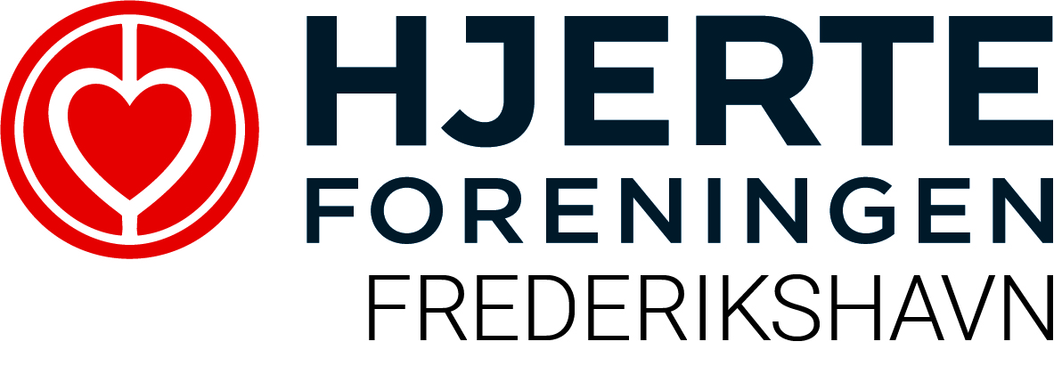
www.hjerteforeningen.dk – www.frederikshavn.hjerteforeningen.dk

Jørgen Christensen
Formand for Hjerteforeningen Frederikshavn

